ADELL.M
Agnès, Dorine, Elmire, Lisette, Lucinde, Mariane
(et les autres...)

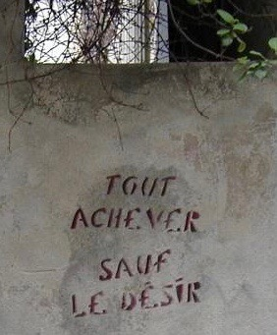
Création collective et interprétation
Cécile Delacherie
Elise Servières
Jean-Stéphane Souchaud

Coordination artistique
Cécile Delacherie

Création sonore
Hervé Rigaud

Public concerné :
Lycéens | de la 2nde à Terminale
Lycéens Enseignement Agricole et Technologique| MFR | EREA | CFA…
Collégiens |classes de 4ème et 3ème
Plan Lecture au collège

ADELL.M
Présence d’artistes en établissement scolaire
Notre venue sera conforme aux conditions sanitaires en vigueur

Agnès Dorine Elmire Lisette Lucinde, Mariane (et les autres)
Un temps de “vivant théâtral”, au sein même d’un établissement scolaire

ADELL.M est une proposition théâtrale à partir de scènes extraites de 3 pièces de Molière : L’Amour Médecin, Le Tartuffe, L’Ecole des Femmes, et d’écritures contemporaines (Solenn Denis, Christiane Taubira…)

A la lecture des pièces de Molière, les élèves ont souvent une sensation d’éloignement, comme une langue morte qui ne les concerne pas.
Ils ne perçoivent pas immédiatement leur actualité, leur proximité avec des questionnements qui sont les leurs.
Nous disons aux élèves :

« Molière est à vous, Molière c’est vous ! »

Sur scène, trois comédien.nes : Cécile Delacherie, Elise Servières et Jean-Stephane Souchaud :

“Il est important que les élèves rencontrent ce théâtre. Avec ADELL. M, nous les accompagnons sur ce chemin d'appropriation pour qu’à leur tour ils s’en saisissent et s’en amusent.”

Les enjeux et les situations de ces pièces doivent apparaître dans leur concret, transposables et transposés à notre époque.

L’enjeu du mariage est au cœur d’ADELL.M.
Les scènes choisies, emblématiques ou non, questionnent la nature plurielle de la relation homme-femme (complicité, rivalité, amitié, amour, union pour la vie, mariage). Ces questions, et les débats qui en découlent : la famille, la procréation, la filiation… sont revenus ces dernières années sur le devant de la scène avec, entre autres, le vote de la loi sur le mariage pour tous.

Étoffé de réflexions et de textes contemporains en écho à notre choix de scènes de Molière, ADELL.M raconte le lien entre hier et aujourd’hui, entre histoire personnelle et histoire collective, entre l’intime et l’universel.

Quelques accessoires, éléments de costumes, sources de lumière, de la musique : un dispositif technique autonome, léger, nomade qui met en avant la spontanéité et l’invention.

Suite à la représentation d’ADELL.M, nous proposons une discussion, un échange autour de la condition féminine, du rapport homme-femme, et, plus largement, autour de Molière, du théâtre, du métier de comédien.ne, etc…

- Nous serons mariés ?
- Oui.
- Mais quand ?
- Dès ce soir.
- Dès ce soir ?
- Dès ce soir. Cela vous fait donc rire ?

L’école des femmes acte II, scène 5

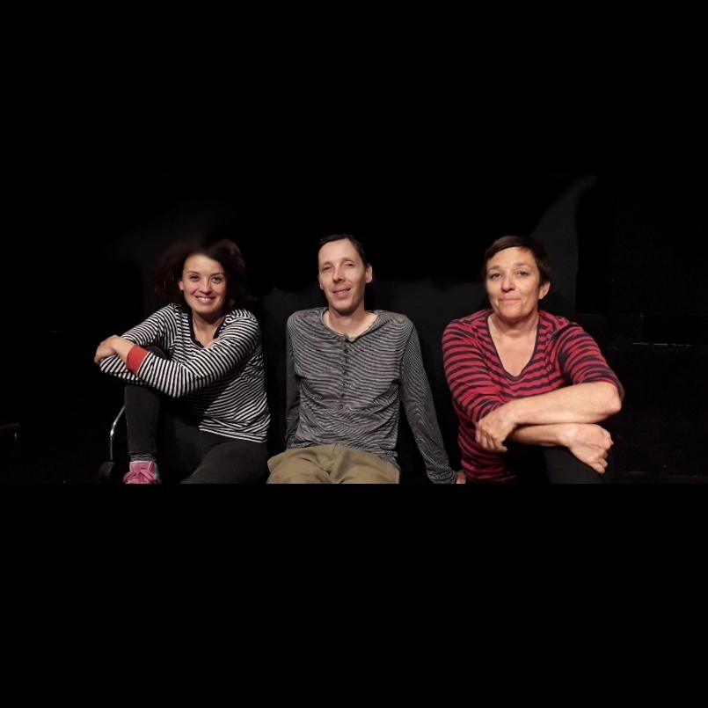

MOLIÈRE EST À VOUS !
Un temps de pratique artistique, pour une lecture incarnée, ludique et engagée

Durée : 2 heures
Les élèves sont divisés en 3 groupes, chaque groupe travaille avec un artiste.

Travail autour de la LECTURE
Un corpus de textes (scènes de Molière + textes contemporains, théâtraux ou non) est proposé aux enseignants en amont.
Ils peuvent ainsi s’en saisir et préparer les élèves à la lecture.

Travail en collectif
Mise en corps/mise en voix
Prise de parole individuelle et chorale
Jeux d’improvisation
Pratique de l’alexandrin

En amont, nous nous concertons avec les enseignants pour être au plus proche de leurs envies et attentes.

Un dossier pédagogique (outils de travail en amont et en aval) permettra aux enseignants de préparer les élèves à la venue des artistes

Remarque : Une seule classe de l’établissement peut s’engager sur la journée complète, et d’autres classes peuvent assister à la représentation d’ADELL.M et participer au temps d’échange qui suit.

Conditions techniques :
Une salle assez grande et libre toute la journée. L’obscurité est souhaitée mais pas obligatoire.
Possibilité de jouer ADELL.M en extérieur
Chaises et tables (nombre à déterminer)
Branchement sur 2 prises 16 A indépendantes

Conditions financières :
Tarif : 1000 euros
+ Transport au départ de Bordeaux
+ Repas pour 3 personnes
+ Hébergement pour 3 personnes si nécessaire

L’EQUIPE

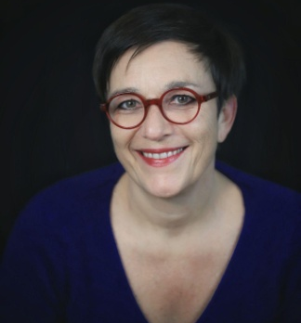
Comédienne, Cécile Delacherie s’est formée au Conservatoire National de Région de Bordeaux. Depuis 1992, Elle a jouée sous la direction de Gilbert Tiberghien, Jean-Marie Broucaret, Arnaud Poujol, Christian Rousseau, Jean-Philippe Ibos, Jürgen Genuit, Alain Chaniot, Colette Froidefond, Michel Allemandou. Elle a collaboré à la Compagnie Mutine, y a créé des spectacles jeunes publics et tout public. Avec Martine Pont et Valérie Ancel, elle forme les V.M.C en 1997 et crée deux spectacles.
Formatrice, elle intervient auprès de lycéens, de collégiens, de circassiens, de futurs avocats, de futurs journalistes, et de doctorants. En 2011 elle obtient le DE théâtre. Elle a dejà travaillé avec la compagnie Les Lubies, en 2015 Même pas peur, m.e.s Sonia Millot et Vincent Nadal ; et tourne depuis 3 ans un spectacle de contes en kamishibai pour tout petits.
Elle tourne dans plusieurs téléfilms et enregistre des voix pour des documentaires audio et visuels. Elle anime avec Julie Lagarrigue des ateliers d’écriture de chansons à Charles Perrens.

En 2019, elle crée sous la direction de Christian Rousseau Les Règles du Savoir-vivre dans la société moderne de Jean-Luc Lagarce.

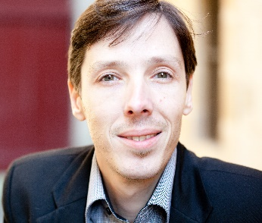
Jean-Stéphane Souchaud
commence sa carrière de comédien en 1996 sous la direction de plusieurs metteurs en scène (Gilbert Tiberghien, Gil Lefeuvre, Frédéric Maragnani ou Jean Jacques Matteu...) et cofonde parallèlement la compagnie La Nuit Venue avec ses condisciples du Conservatoire National de Région de Bordeaux.

Il crée et interprète ainsi plus de trente-cinq spectacles avec des textes essentiellement contemporains (Brecht, Gombrowicz, Bernhard, Lagarce, Manciet, Mouawad...) et adapte deux romans de Patrick Chamoiseau à la scène, Texaco et Solibo Magnifique.

Il tourne également pour le cinéma et la télévision (dernièrement Baron Noir). Titulaire du diplôme d’Etat d’Enseignement du Théâtre, il mène des actions en direction du théâtre amateur, particulièrement en milieu scolaire (option théâtre) et dans les EHPADs.

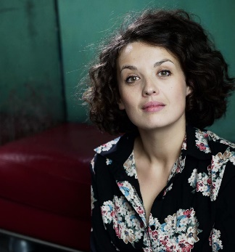
Après des études de Lettres Modernes, Élise Servières se forme au conservatoire d'Art Dramatique de Bordeaux de 2010 à 2012. Elle s'entraîne depuis auprès de plusieurs artistes ou pédagogues comme Alexandre Del Perugia, Daria Lippi, Loïc Touzé...

Elle travaille avec Daria Lippi (L'expression du Tigre face au Moucheron), Benjamin Ducrocq et Jean-Luc Terrade (Le gardien des ombres), Laurent Rogero (Sauvage, Mythologie le destin de Persée, Peer Gynt), Sonia Millot et Vincent Nadal (Ravie), Arnaud Poujol (O.D.A. Matériau, Deux Marguerite ne font pas le printemps) ...

Parallèlement, elle mène des ateliers de pratique artistique en collèges et lycées ou en hôpital.

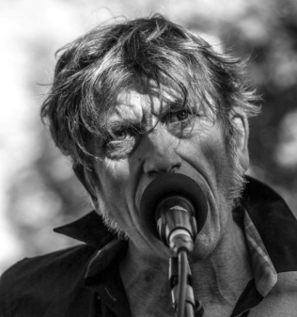
Les années d’Université à Poitiers offrent à Hervé Rigaud la torride découverte de la vie nocturne, la mise en pratique de slogans comme « Sex & drugs & rock’nroll » (Ian Dury) et des questionnements situation-nistes tel « Quel écran
me protège de moi-même ? »
(Raoul Waneigem).
En 1990, il part à Bruxelles pour intégrer l’école de cinéma l’INSAS, section son. Bardé de son diplôme belge il s’installe à Paris. La question de Waneigem étant toujours présente, il fonde Le Garage Rigaud en 1996 avec Muriel Cravatte Cinéaste-accordéoniste.
Sur les chemins musicaux, il croise la route d’Arnaud Méthivier et forment le combo «ParadisZ». Il monte le projet « Apnée » avec les complices du Garage Rigaud, Christophe Gratien et Hugo Cechosz . Il crée avec JC Quenon le duo "Ko'n'Rv".
Poussé par le trop plein de chansons « up-tempo » il se lance dans l’ "EPD" (Electro Pop Dépressiv) avec 4 titres . Il se met au vieux français avec La Coquille ou le son du Gibet sur les textes de F. Villon avec ses amis Jonathan Pontier et Elise Servières.
La question persiste.
Il cherche du côté du théâtre par la musique. Le jeu le titille, il le pratique pas mal, même plutôt bien, en Nouvelle Aquitaine (Cie La petite fabrique / Cie Les Lubies/ Cie Pension de Famille / Cie Les Marches de l’été / Cie Le Soleil Bleu / Cie L’espèce fabulatrice/ Cie NOM’NA/ Cie Lézards-qui-bougent/ Cie Dies Irae…)
Il va aussi en Bourgogne, à Madagascar et en Equateur (Cie Le Grand Jeté) et dans le Grand Est, Paris et Avignon (Cie La Spirale).
Il n’oublie pas d’effectuer de nombreuses « tâches », comme dit Ségolène, auprès des primaires, collèges, centre de loisirs, hôpitaux de jour…

